# Excercise

(*): Cách làm bài: Dưới mỗi câu hỏi hãy chụp ảnh screenshot bao gồm câu SQL và kết quả.

## Sử dụng cơ sở dữ liệu sau

Sử dụng cơ sở dữ liệu mẫu trong thư mục Materials bao gồm

* schema.sql: Định nghĩa schema

Thực hiện các bài tập sau

* Nhập dữ liệu từ 2 file trên vào cơ sở dữ liệu
* Tạo thêm một bảng tên là “Song” bao gồm các trường như sau
  + id: Primary key, Auto-increment
  + name: String (không được null)
  + length: float, chỉ định thời gian bài hát tính theo phút (không được null)
  + album_id: integer, là khoá ngoại và trỏ đến bảng album với khoá chính id
* Nhập dữ liệu trong file data.sql
* Viết câu sql query để lấy trường name của bảng bands. Hãy thay đổi tên cột kết quả trả về là Band Name thay vì name

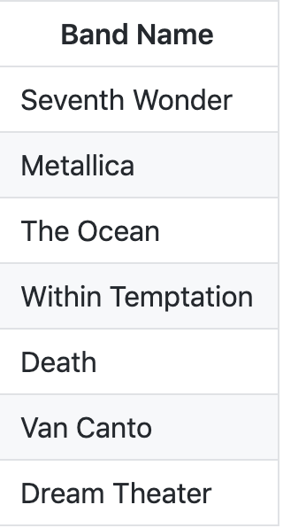

Figure 1: Ví dụ kết quả trả về

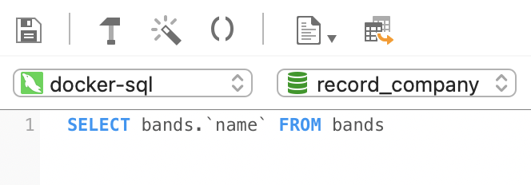

* Viết câu sql xác định thông tin của album được phát hành sớm nhất (chỉ trả về 1 kết quả, không tính giá trị NULL)

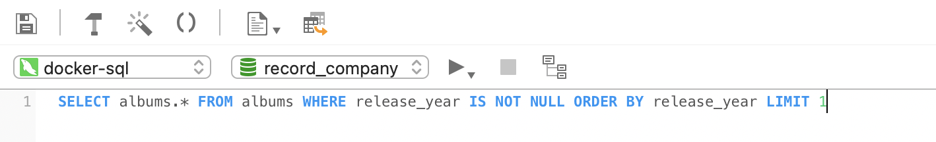

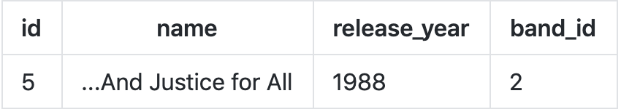

Figure 2: Album được phát hành sớm nhất

* Lấy ra danh sách các bands mà có thông tin **album** ứng với bands đó, kết quả trả về sẽ như sau

Solution 1:

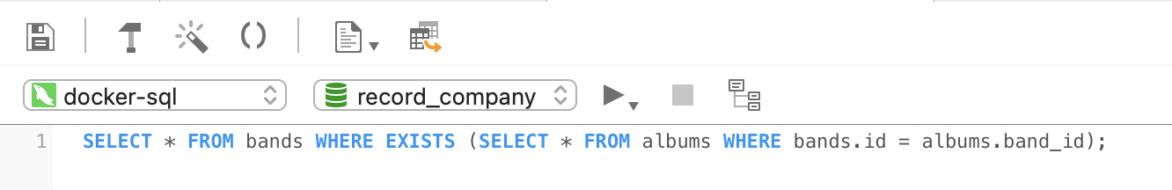

Solution 2: Sử dụng JOIN và DISTINCT

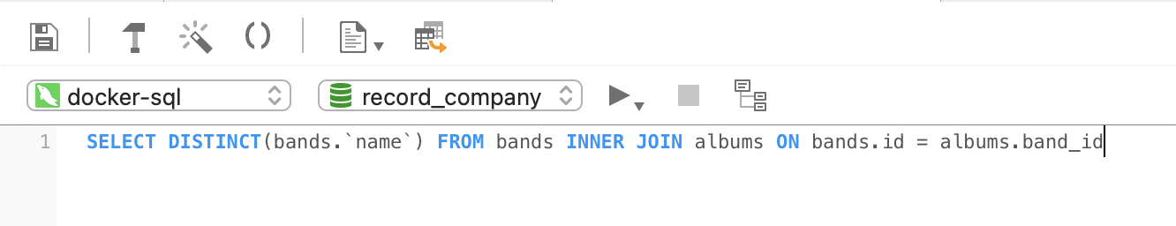

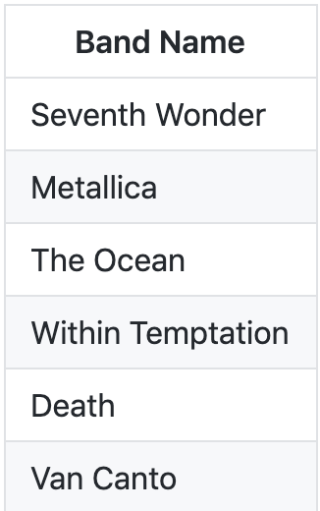

Figure 3: Thông tin của các bands

* Ngược lại với câu trên, hãy lấy ra danh sách các bands không có album đi kèm

Solution 1:

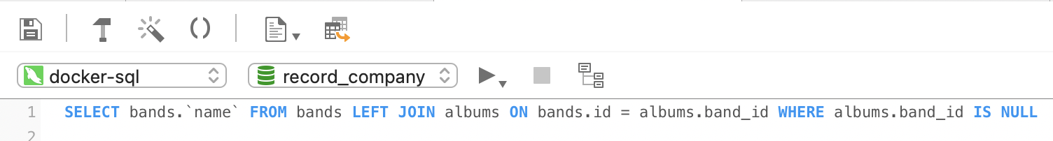

Solution 2:



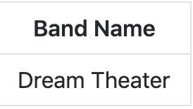

Figure 4: Các bands không có album đi kèm

* Lấy album có tổng độ dài là lâu nhất. Kết quả trả về bao gồm tên Bands sở hữu album đó, năm phát hành album và tổng thời gian của album

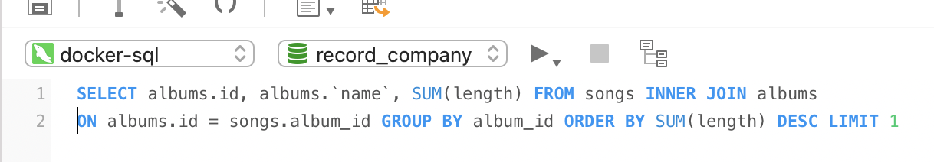

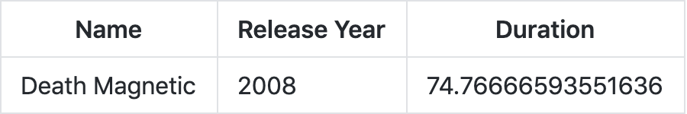

Figure 5: Kết quả

* Cập nhật thông tin album, đặt năm phát hành của album là 1986 với trường hợp release_year của album bị NULL trước đó

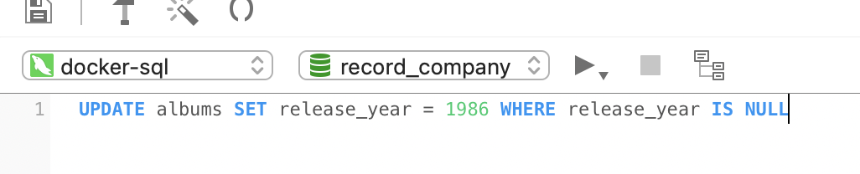

* Thêm vào cơ sở dữ liệu 1 record của bands và một record của album ứng với bands đó mà bạn thích.

Phần này tự làm được

* Xoá thông tin của bands và album vừa tạo

Phần này tự làm được

* Lấy thông tin tổng thời gian trung bình của **songs**

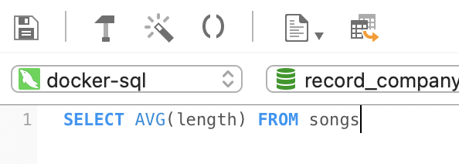

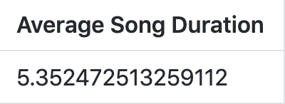

Figure 6: Thời gian trung bình của album

* Lấy số lượng bài hát của từng band

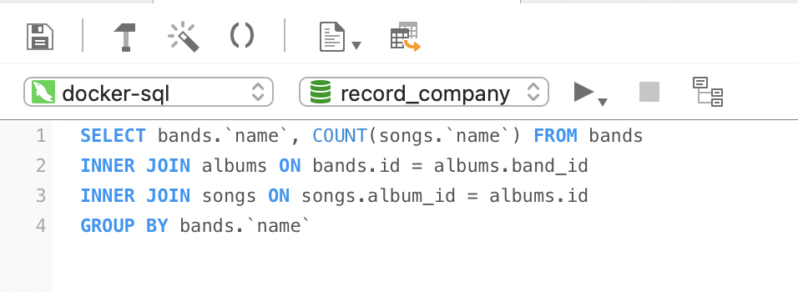

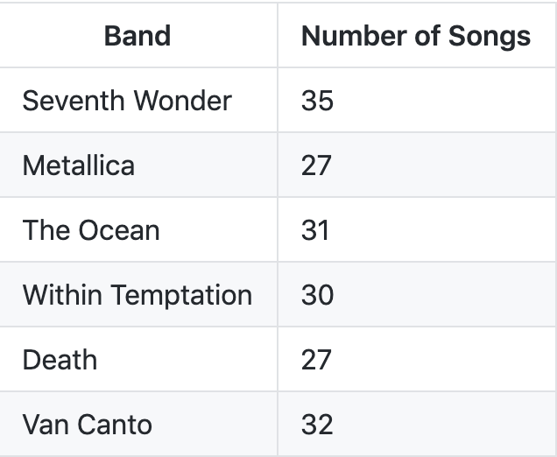

Figure 7: Số lượng bài hát của bands

## Sử dụng model sau để xây dựng cơ sở dữ liệu như sau và viết SQL để thoả mãn điều kiện dưới đây

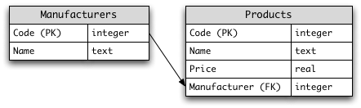

Figure 8: ER model

* Xây dựng cơ sở dữ liệu như ở hình trên
* Sau khi xây dựng xong CSDL thì tiến hành import data vào cơ sở dữ liệu vừa tạo trong thư mục **Materials 2**
* Lấy danh sách tên của tất cả products
* Lấy danh sách tên và giá của tất cả products
* Lấy danh sách products mà price nhỏ hơn 200
* Lấy danh sách products mà price nằm trong khoảng 60 đến 200
* Tính giá trung bình cho toàn bộ products
* Tính giá trung bình cho toàn bộ products mà có manufacturer = 2
* Tính xem có bao nhiêu sản phẩm với giá cả >= 180, sắp xếp theo price giảm dần, sau đó đến tên theo chiều tăng dần

Gợi ý: Sử dụng nhiều ORDER BY. Ví dụ ORDER BY col 1 ASC, col 2 DESC

* Viết câu query để lấy sản phẩm với giá rẻ nhất.
* Viết câu query để thêm một sản phẩm mới với thông tin như sau
  + - Tên: Loudspeaker
    - Price: 70
    - Manufacturer: 2
* Cập nhật thông tin của sản phẩm với product_id = 8 với tên là “Laser Printer”
* Cập nhật thông tin cho TẤT CẢ sản phẩm, đặt giá mới bằng 90% giá cũ

## Sử dụng model sau để xây dựng cơ sở dữ liệu như sau và viết SQL để thoả mãn điều kiện dưới đây

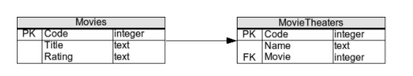

Figure 9: CSDL

* Xây dựng cơ sở dữ liệu như ở hình trên
* Sau khi xây dựng xong CSDL thì tiến hành import data vào cơ sở dữ liệu vừa tạo (bao gồm 2 files: Movies.sql và MoviesTheaters.sql)
* Lấy ra title của tất cả movies
* Lấy ra danh sách ratings khác nhau (không được trùng lặp) của movies
* Lấy ra danh sách các bộ phim không có ratings
* Lấy ra danh sách các rạp chiếu phim không có phim
* Lấy ra danh sách các theaters và các bộ phim ứng với theaters đó (kể cả các theaters không có bộ phim nào cũng cần phải trả về kết quả).
* Lấy danh sách các bộ phim, và các theaters ứng với bộ phim đó (kể cả bộ phim đó không có theaters nào vẫn cần phải trả ra kết quả)
* Lấy title của tất cả các bộ phim không được trình chiếu ở bất kì theaters nào
* Thêm mới một record với thông tin như sau
  + Title: ‘One, Two, Three’
  + Rating: NULL
* Cập nhật thông tin của tất cả các bộ phim không có rating thành “G”
* Xoá tất cả các theaters mà phim của theaters đó có Rating là ‘NC-17’